Namn:

Målbild:



|  |  |  |  |  |  |
| --- | --- | --- | --- | --- | --- |
| 30 | 22-jul | Måndag |  |  |  |
|  | 23-jul | Tisdag |  |  |  |
|  | 24-jul | Onsdag |  |  |  |
|  | 25-jul | Torsdag |  |  |  |
|  | 26-jul | Fredag |  |  |  |
|  | 27-jul | Lördag |  |  |  |
|  | 28-jul | Söndag |  |  |  |
| 31 | 29-jul | Måndag |  |  |  |
|  | 30-jul | Tisdag |  |  |  |
|  | 31-jul | Onsdag |  |  |  |
|  | 01-aug | Torsdag |  |  |  |
|  | 02-aug | Fredag |  |  |  |
|  | 03-aug | Lördag |  |  |  |
|  | 04-aug | Söndag |  |  |  |
| 32 | 05-aug | Måndag |  |  |  |
|  | 06-aug | Tisdag |  |  |  |
|  | 07-aug | Onsdag |  |  |  |
|  | 08-aug | Torsdag |  |  |  |
|  | 09-aug | Fredag |  |  |  |
|  | 10-aug | Lördag |  |  |  |
|  | 11-aug | Söndag | Uppsala Beach |  |  |

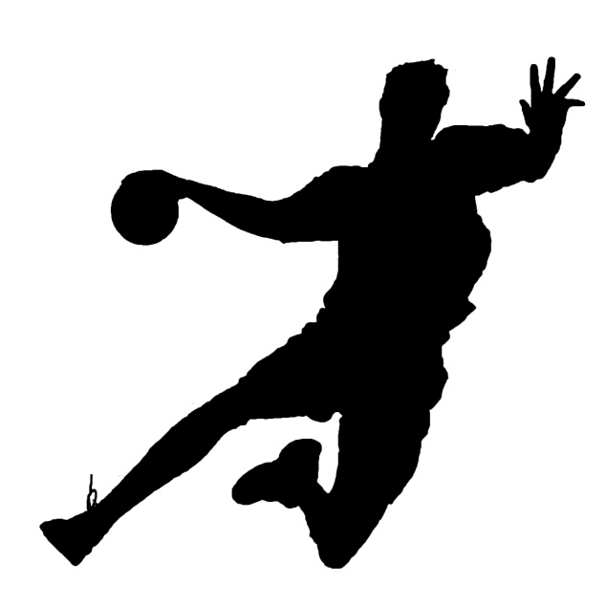

**ALLMÄNFYS 1, 2-3 varv**

Dromedaren 1 min

Hunden 1 min

Stå på händer 2x30 sek

Sidhopp 10 per sida

Hunden med benrörelser 2 per ben

Upp och ner på armbågarna 10 st

Sidlyft 10 per sida

Armhävningar 10 st

Knäböj m käpp över huvudet – upp på tå 10 st

Bäckenlyft 1 ben, 10 st per ben

Upp och ner på fingertopparna 10 st

Stå/gå i brygga 3 ggr

**ALLMÄNFYS 2, 2-3 varv**

Krabbgång fram/bak 20 m

Jämfotahopp m 180° rotation 10 st Armhävningar m vrid 5 st

Bålrullningar 5 åt varje håll

Utfall bakåt 10 per ben

Planka med ben/armlyft 10 st

Flytta sko/boll 5 åt varje håll

Slå en boll med raka armar i väggen 20 sek i maxfart, framåt och bakåt Vindrutetorkaren 10 ggr Stå i armhävningsställning och gå upp och ner på boll 10 st

**BOLLÖVNINGAR 1**

Med handboll:

Studsa upp i handen 20/hand

Släpp och fånga 20/hand

Rulla upp på handen och fånga, fram 20/hand

Rulla upp på handen och fånga, sida 20/hand

Kasta upp bakom ryggen och fånga 20/hand

Kast mellan armbåge och hand 10/hand

Släpp m armar över huvud-mellan ben 10 st

Kast och fånga bakom ryggen, kasta tillbaka samma väg 10 st

Släpp och fånga mellan benen, diagonalt 20 st

Släpp och fånga mellan benen, bak-fram 20 st

Kasta bakom ryggen över motsatt axel-fånga med motsatt hand 20/hand

**BOLLÖVNINGAR 2**

Med mindre bollar ex tennisboll:

Kast i vägg och fånga med en hand 100/hand

Kast i vägg, fånga m andra handen 100/hand

Jonglera

”Pingis” 100/hand (går bra med pingisrack, strandtennisrack, tennisrack eller med en bok)

Två bollar, kasta upp-korsa händer-fånga-kasta upp-sära på händerna-fånga 50 st

**KONDITION**

Efter 5 min lätt joggning som uppvärmning, välj mellan:

Springa 20 min med fartlek (=en halvlek)

Gör en hinderbana och spring i 15-20 min

Hopprep 20 s-vila 10 s totalt 5 min + Fotarbete 3 m, 20 s arbete 10 s vila, 2 varv

sidled-fram/bak-triangel-steppa

**STRETCHA 1 min/övning**

Hunden

Dromedaren

Vaderna

Framsida lår/höftböjare

V-stretch

Sitt m raka ben, nå tårna

Häng ut åt sidan

Bröstmuskel mot vägg

Baksida lår m pinne

Omvänd brygga

Rumpa

**Eller varför inte exempelvis:**

-Simma

-Spela pingis

-Spela tennis

-Hoppa studsmatta

-Klättra

-etc

***Kom ihåg återhämtningen.***

***Vila minst en dag i veckan!***